

МИНИСТЕРСТВО НАУКИ И ВЫСШЕГО ОБРАЗОВАНИЯ

РОССИЙСКОЙ ФЕДЕРАЦИИ

**ФЕДЕРАЛЬНОЕ ГОСУДАРСТВЕННОЕ БЮДЖЕТНОЕ ОБРАЗОВАТЕЛЬНОЕ УЧРЕЖДЕНИЕ ВЫСШЕГО ОБРАЗОВАНИЯ «ДОНСКОЙ ГОСУДАРСТВЕННЫЙ ТЕХНИЧЕСКИЙ УНИВЕРСИТЕТ»**

|  |  |
| --- | --- |
| Факультет | Информатика и вычислительная техника |
|  | (наименование факультета) |
| Кафедра | Кибербезопасность информационных систем |
|  | (наименование кафедры) |

**ОТЧЕТ по лабораторным работам**

**по дисциплине “Методы программирования”**

|  |  |  |  |  |  |  |  |  |
| --- | --- | --- | --- | --- | --- | --- | --- | --- |
| Автор |  | | |  | Ю.А. Донеров | | | |
|  | (подпись, дата) | | |  |  | | | |
| Обозначение | 10.05.01.470000.000 О | | Группа | | | | ВКБ33 |
| Направление подготовки | | 10.05.01 Компьютерная безопасность | | | | | |
| Профиль | Компьютерная безопасность | | | | | | |
| Преподаватель |  | | |  | | В.А. Савельев | |
|  | (подпись, дата) | | |  | |  | |

г. Ростов-на-Дону

2021 год

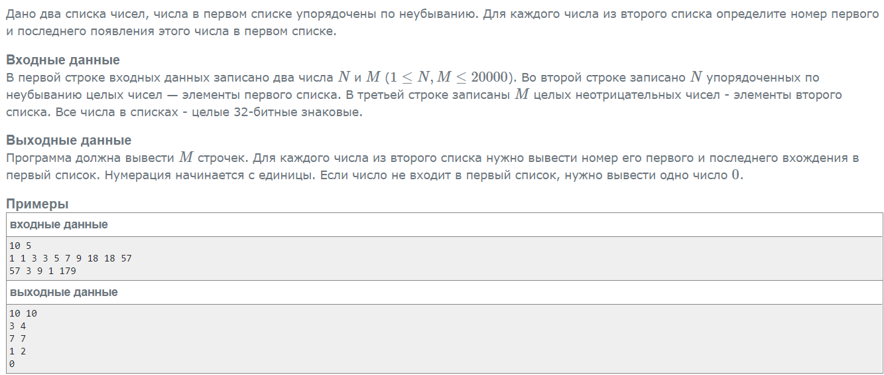

Код:

**import bisect**

**N, M = map(int, input().split())**

**list1 = [int(x) for x in input().split()]**

**list2 = [int(x) for x in input().split()]**

**for x in list2:**

**i = bisect.bisect_left(list1, x)**

**if i >= N:**

**print(0)**

**continue**

**if list1[i] == x:**

**print(i + 1, bisect.bisect(list1, x, i))**

**else:**

**print(0)**

Выполнение:

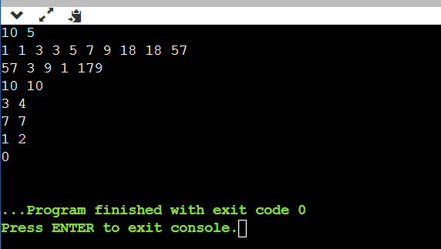

На сайте:

